# Thao tác với Git căn bản

1. **Đăng ký tài khoản trên Github.com** – là nơi lưu trữ online các dự án của bạn
2. **Lệnh git cơ bản**

git init

git status

git add <file>

git commit -m"Đây là lần commit đầu tiên của bạn"

git remote add origin <https://github.com/nguyenvietmanhit/php44_demo_git.git>

git push -f origin master

git pull origin master

1. **Tạo dự án trên link github của ban**

* Sau khi login vào github.com thành công, truy cập link sau để tạo dự án (**repository**) mới: <https://github.com/new>

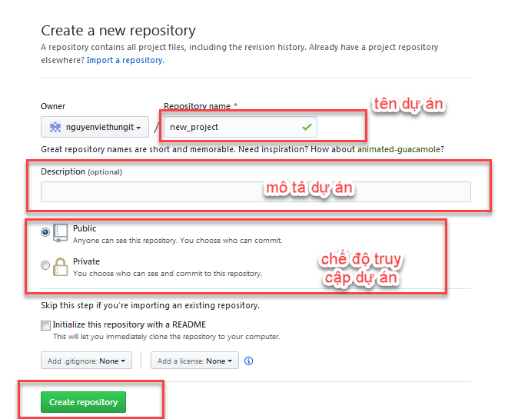

* **Kết quả sau khi tạo thành công**

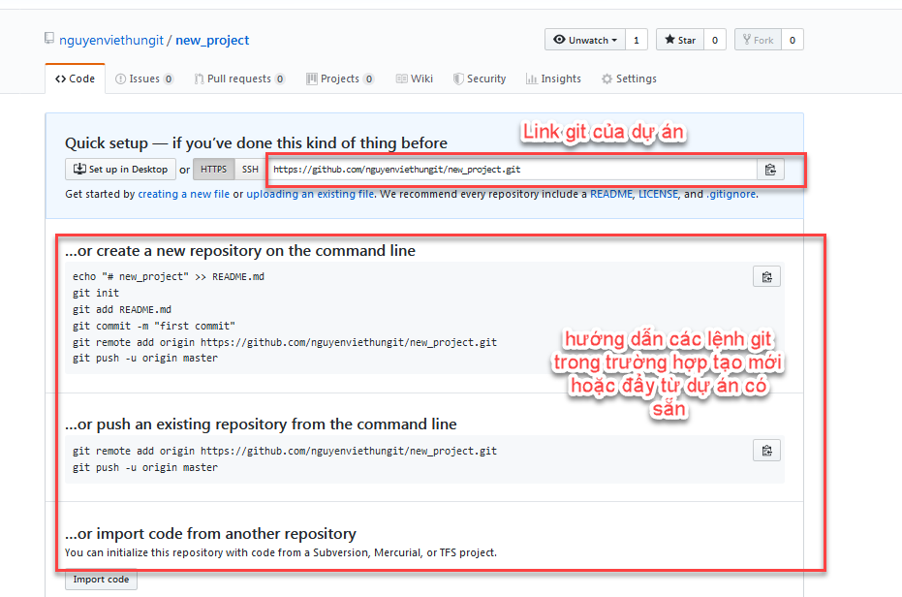

1. **Cách đẩy dự án từ máy tính của bạn lên Git**

* Tạo mới 1 thư mục tại ổ C có tên là demo_git, trong thư mục này tạo 1 file test_git.txt, nhập nội dung bất kỳ cho file này. Cấu trúc thư mục sau khi tạo có dạng sau:

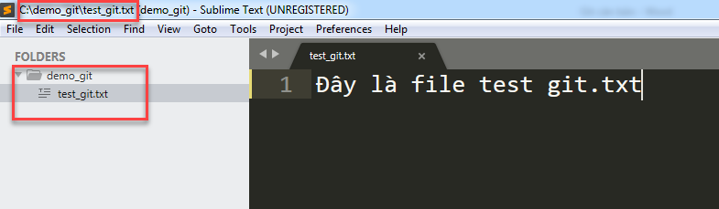

* Mở command line lên (có thể dùng Cmder hoặc cmd của window), gõ các lệnh sau:

**+ cd <thư-mục-dự-án>**

Đi tới thư mục dự án chuẩn bị thao tác đẩy lên Git

VD: **cd demo_git**

**+ git init**

Khởi tạo git cho thư mục hiện tại

**+ git remote add origin <link-dự-an-github-của-ban>**

Add url github vào thư mục hiện tại

**VD: git remote add origin** [**https://github.com/nguyenviethungit/new_project.git**](https://github.com/nguyenviethungit/new_project.git)

**+ git status**

Kiểm tra trạng thái các file xem có file nào bị thay đổi (thêm/sửa/xóa) không

**+ git add <đường-dẫn-file-thay-đổi >**

Add đương dẫn các file bị thay đổi vào GIT dựa vào lệnh git status

+ **git commit –m “<nội-dung-commit>”**

Đánh dấu lại lần thay đổi của các file

VD: **git commit –m “Lần push code đầu tiên”**

+ **git push origin master**

Đẩy các thay đổi tại máy tính của bạn lên server Github thông qua nhánh master

Có thể xảy ra 1 số trường hợp báo lỗi nên không push được

* **Lỗi 1: yêu cầu set config cho lần đầu tiên push code**

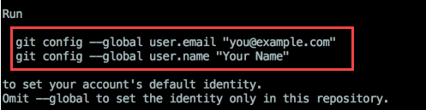

**Cách fix:** chạy lần lượt từng lệnh sau như Git đề nghị

**+ git config –global user.email “<email-của-bạn>”**

**+ git config –global user.name “<tên-của-bạn>”**

**VD:**

**git config –global user.email “nguyenvietmanhit@gmail.com”**

**git config –global user.name “Nguyen Viet Manh”**

* **Lỗi 2: Git yêu cầu pull về trước khi push**

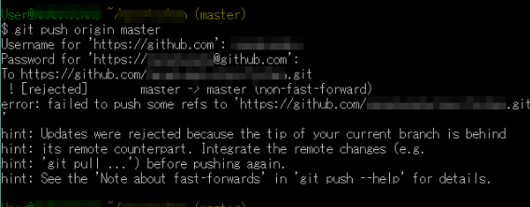

**Cách fix:** có thể dùng 1 trong 2 lệnh sau:

+ **git push –f origin master**

Đẩy code lên 1 cách ép buộc (kiểu ghi đề)

+ **git pull origin master**

**git push origin master**

Lấy code về máy của bạn trước rồi mới đẩy code mới lên

1. **Cách lấy dự án Git của người khác dựa vào link Git ở chế độ public của họ**

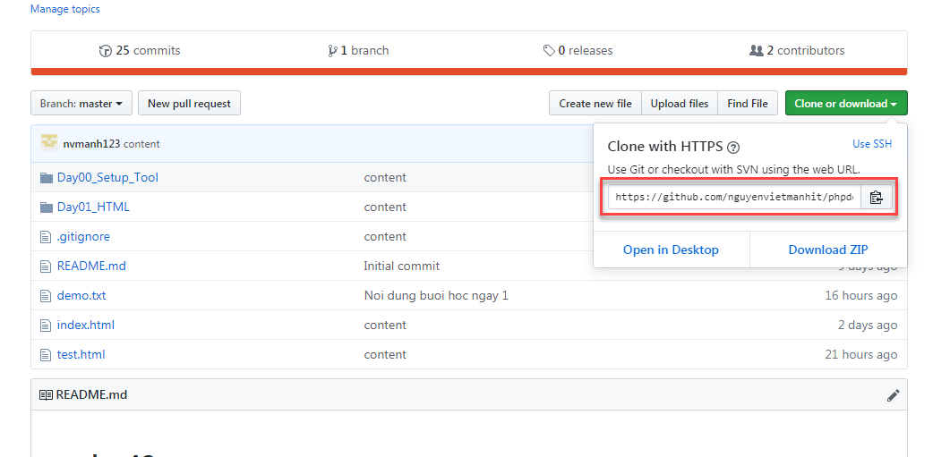

* Sử dụng lệnh sau để lấy code về máy

**git clone <link-git-du-an>**

**VD:**

**git clone** [**https://github.com/nguyenvietmanhit/phpdevpro_43.git**](https://github.com/nguyenvietmanhit/phpdevpro_43.git)

1. **Cách cập nhật code mới nhất trên git về máy tính của bạn**

* Clone dự án git cần dùng về máy tính

**git clone <link-git-du-an>**

* Tới thư mục dự án trên máy

**Cd <tên-dự-án-trên-máy-tính>**

* Cập nhật code mới nhất về máy tính

**git pull origin master**

* **Có thể xảy ra lỗi sau, Git báo là có file thay đổi ở máy tính của bạn và không thể pull về**



**Cách fix:** sử dụng 1 trong 2 lệnh sau, sau đó chạy lại lệnh **git pull origin master**

**+ git stash**

Bỏ đi tất cả các thay đổi của các file dự án của bạn

**+ git commit –m “<nội-dung-commit>”**

Lưu lại các file đã thay đổi